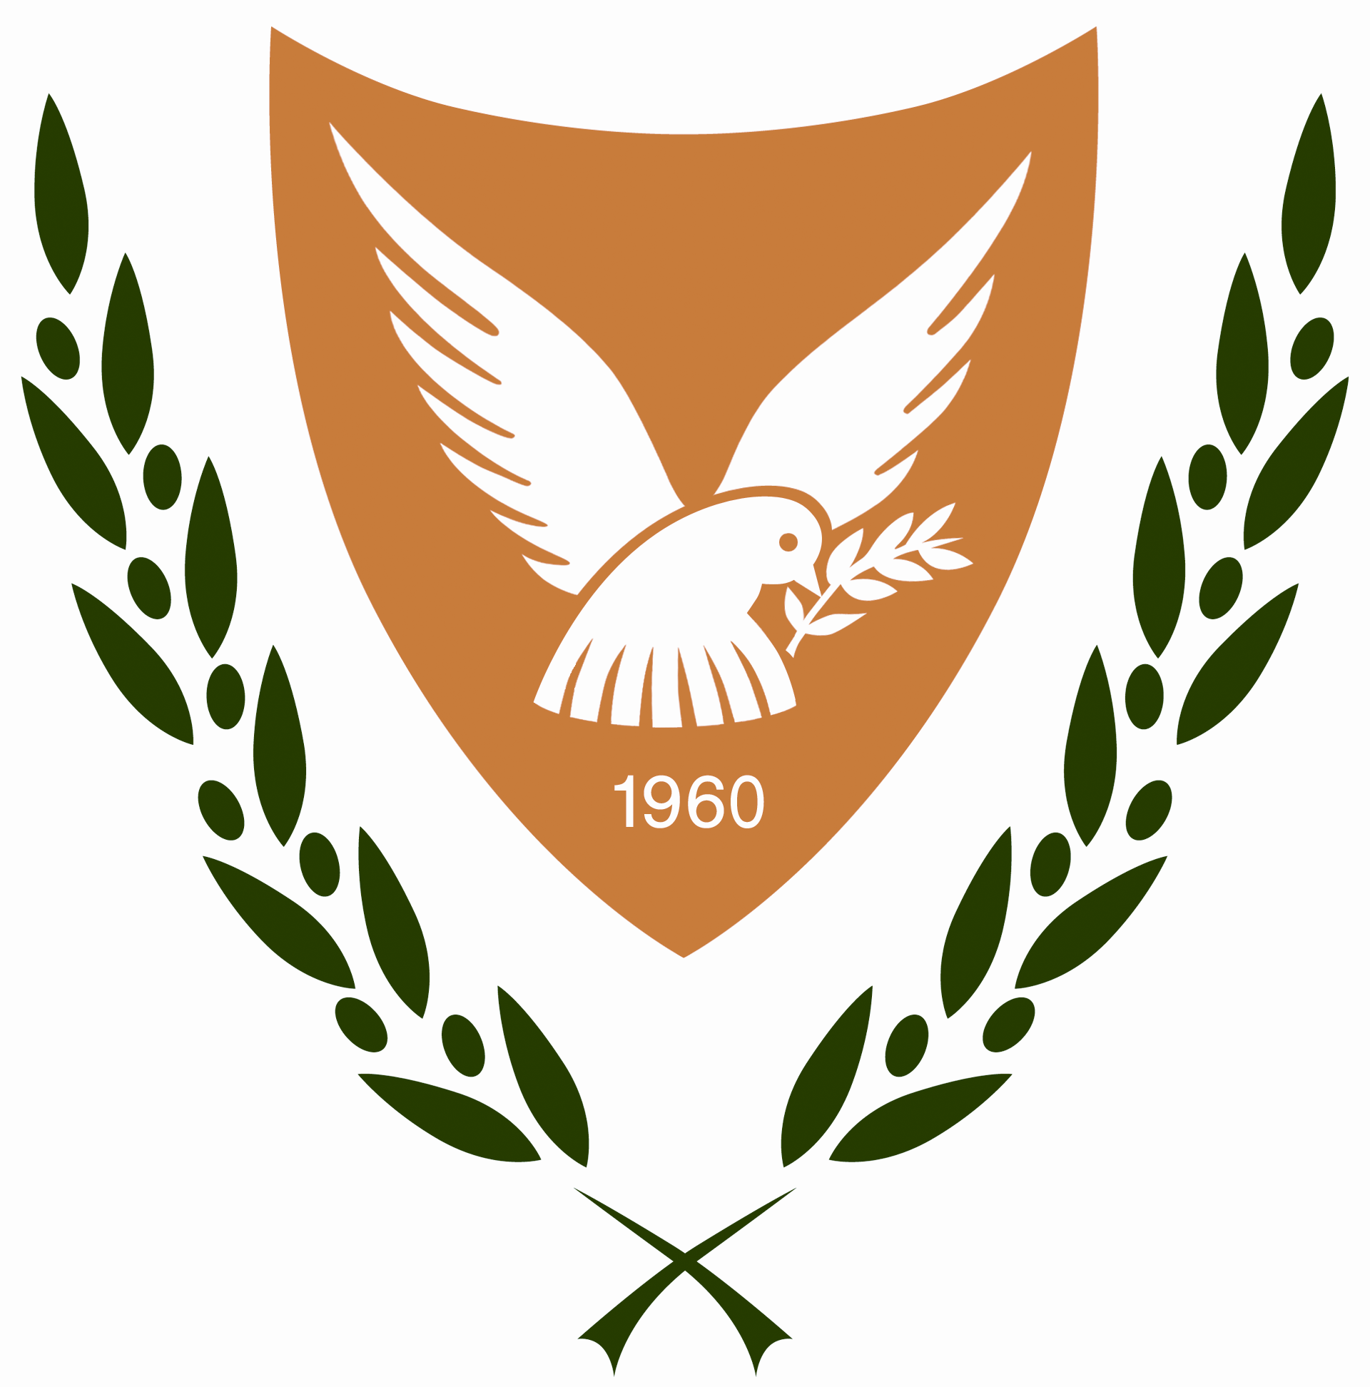

ΚΥΠΡΙΑΚΗ ΔΗΜΟΚΡΑΤΙΑ ΕΠΑΡΧΙΑΚΗ ΔΙΟΙΚΗΣΗ
ΛΑΡΝΑΚΑΣ
ΥΠΟΥΡΓΕΙΟ ΕΣΩΤΕΡΙΚΩΝ

14 Φεβρουαρίου 2022

ΑΝΑΚΟΙΝΩΣΗ

ΑΠΑΣΧΟΛΗΣΗ ΝΑΥΑΓΟΣΩΣΤΩΝ ΚΑΤΑ ΤΗΝ ΠΕΡΙΟΔΟ ΑΠΡΙΛΙΟΥ –
ΝΟΕΜΒΡΙΟΥ 2022

Αναφέρομαι στην προηγούμενη δημοσίευση της Επαρχιακής Διοίκησης Λάρνακας, ημερομηνίας 09\2\2022 και πληροφορείστε ότι, εκ παραδρομής δημοσιεύτηκε, για εργοδότηση (8) ατόμων αντί (5) για 8 μήνες απασχόλησης ως ναυαγοσώστες στην Επαρχιακή Διοίκηση Λάρνακας, όπως είναι και η έγκριση του Τμήματος Δημόσιας Διοίκησης και Προσωπικού.

ΕΠΑΡΧΙΑΚΗ ΔΙΟΙΚΗΣΗ ΛΑΡΝΑΚΑΣ

----------------------------------------------------------------------------------------------------------
Επαρχιακή Διοίκηση Λάρνακας, Τ.Θ. 40103, 6301 Λάρνακα – Τηλ. +357 24 801818 - Φαξ. +357 24 304644
Ιστοσελίδα: http://www.moi.gov.cy email: Larnaca.dao@lcada.moi.gov.cy

